ΟΔΗΓΙΕΣ ΓΙΑ ΑΙΤΗΣΗ - ΔΗΛΩΣΗ ΤΟΠΟΘΕΤΗΣΗΣ ΕΚΠ/ΚΩΝ ΤΟΥ ΚΛΑΔΟΥ ΠΕ06
Για να αιτηθείτε τοποθέτηση, παρακαλούμε να ακολουθήσετε τα παρακάτω βήματα:
- Οι εκπαιδευτικού του κλάδου ΠΕ06 επιλέξτε τον σύνδεσμο: https://forms.gle/4rguV14FSxmLYkof6

Εναλλακτικά, επισκεφθείτε την ιστοσελίδα της Διεύθυνσης Πρωτοβάθμιας Εκπαίδευσης Λάρισας https://dipe.lar.sch.gr/ επιλέξτε Ηλεκτρονικές υπηρεσίες και
Αίτηση - Δήλωση τοποθέτησης εκπ/κων του κλάδου ΠΕ06 2021-22,

όπως φαίνεται στις παρακάτω εικόνες.
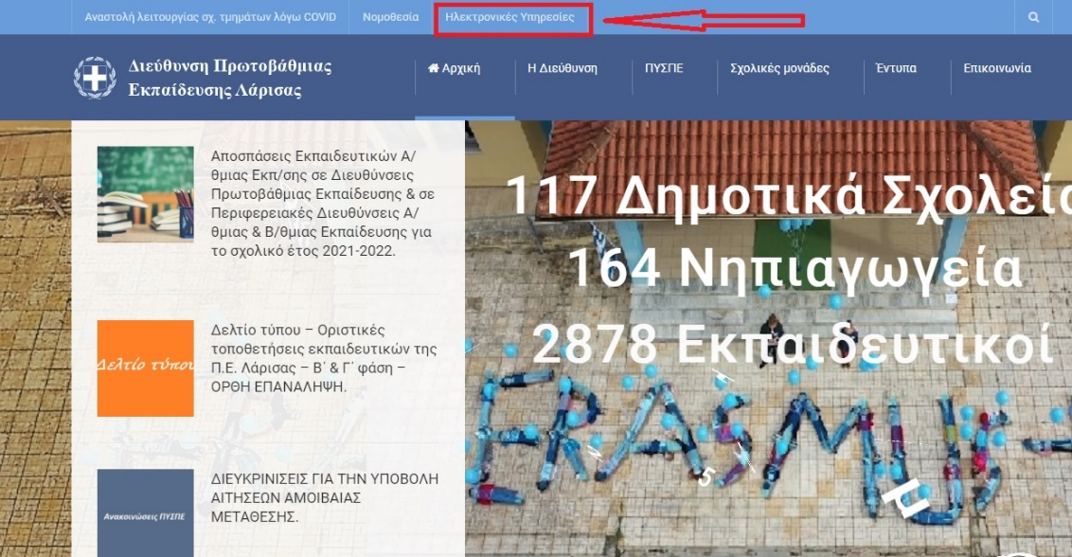

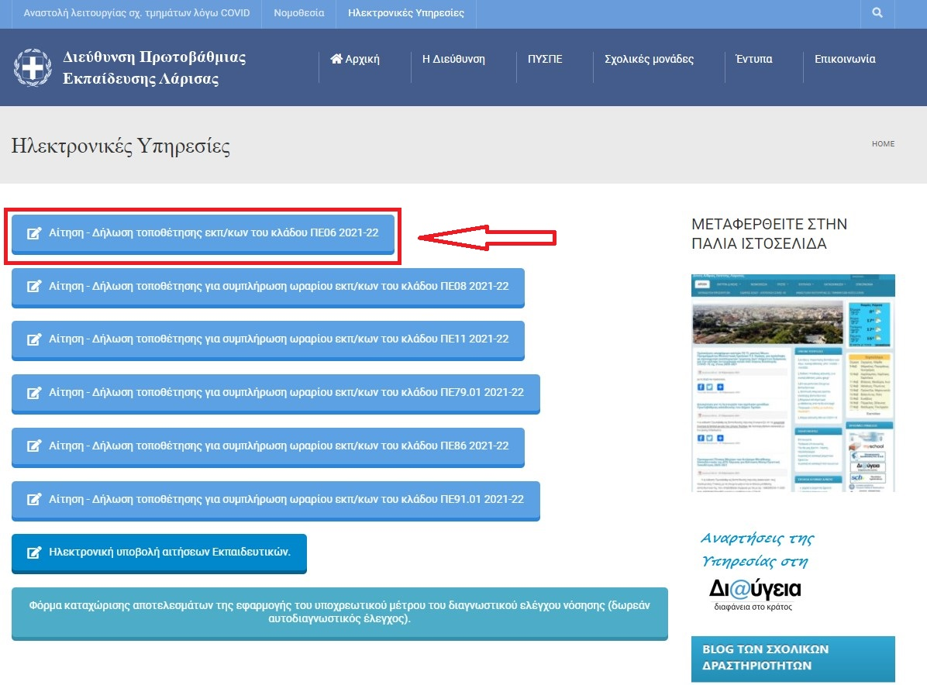

- Συμπληρώστε τα πεδία της φόρμας προσεκτικά. Επισημαίνεται ότι η φόρμα θα πρέπει να υποβληθεί ΜΙΑ ΜΟΝΟ ΦΟΡΑ.
- Επιλέξτε ΥΠΟΒΟΛΗ.
- Κατόπιν της υποβολής θα σας έρθει μήνυμα ηλεκτρονικού ταχυδρομείου στη διεύθυνση ηλεκτρονικού ταχυδρομείου που έχετε δηλώσει στη φόρμα, με τα στοιχεία που έχετε δηλώσει.
- Τέλος, θα πρέπει να ΠΡΟΩΘΗΣΕΤΕ το συγκεκριμένο μήνυμα ηλεκτρονικού ταχυδρομείου στη διεύθυνση pyspelar@gmail.com με θέμα «ΔΗΛΩΣΗ ΤΟΠΟΘΕΤΗΣΗΣ ΠΕ06 – ΤΟ ΟΝΟΜΑΤΕΠΩΝΥΜΟ ΣΑΣ».

